**災害防救資料分析**

學校之災害防救資料主要交由總務處負責調查蒐集，其餘處室提供資料，並請校內具有相關專業知識之老師進行協助，調查之項目包含災害潛勢資料、校園平面及空間配置、校內各建物之平面配置以及校內曾發生之災害及災害特性分析。為避免造成學校行政體制之複雜化，平時無任務編組，但是需將預防(減災與整備)階段之應有作為，融入校務支援原有編製內(不編制任務之組別但所需之任務納入原有校務之行政體制)。

2.1.災害特性分析

2.1.1 水災潛勢分析

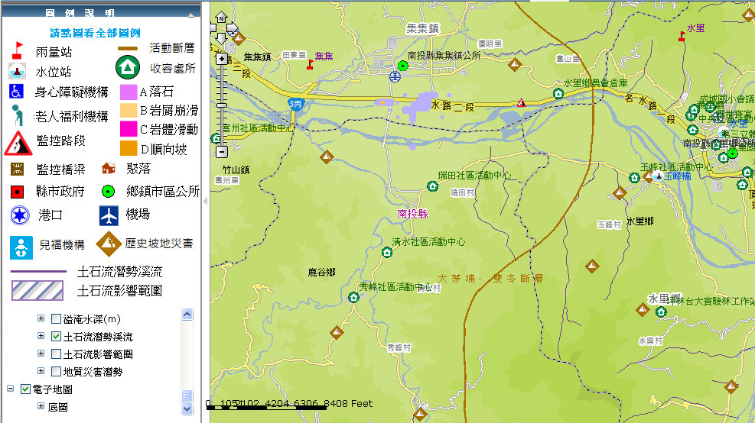

瑞峰國中

本校位處山區，地勢較高，由南投縣雨量達300mm的水災潛勢區可看出本校發生水災的可能性較低，但學區內的清水村及瑞田村曾發生水災，須加強宣導。另外聯外道路之名水路二段為多數教職員上下班要道會有積水，逢水災時要特別注意。

2.1.2 土石流潛勢分析

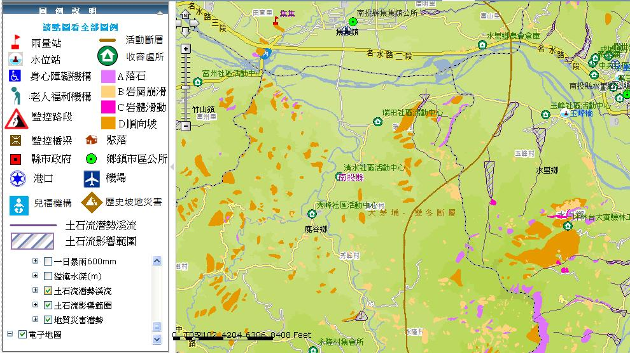

瑞峰國中

從土石流分布圖中可看出本校不在土石流的危險區，但學區內的永隆村有一處位於土石流的分布區，須加強宣導該區學生及村民雨天特別警戒。

另外學區內之瑞田村有順向坡地質災害潛勢，平日仍要對學生宣導坡地安全概念及災難預防措施。

**2.2.1 災害潛勢調查**

為掌握校園所在區域之災害潛勢資料，可參考直轄市、縣(市)政府所製作之災害防救相關圖資等，或政府部門公布之災潛勢資訊，如中央地質調查所(http://www.moeacgs.gov.tw/main.jsp)圖2-2-1活動斷層圖，從圖2-2-1中可知道學校位於哪些斷層上或周邊；圖2-2-2為行政院農業委員會水土保持局土石流防災資訊網(http://246.swcb.gov.tw/School/school-toknew.asp)所公布土石潛勢溪流位置圖，可瞭解周邊之土石流潛勢溪流，淹水潛勢可參考國家災害防救科技中心(http://ncdr.nat.gov.tw/chinese/default.asp)，所公布之資料，學校亦可委託專業機構或專家協助釐定學校災害潛勢區域。

|  |
| --- |
| 大茅埔雙冬斷層  瑞峰國中  車籠埔斷層 |
| *圖2-2-1、活動斷層圖*  (資料來源：經濟部中央地質調查所) |

*圖2-2-2、土石流潛勢溪流位置圖*

(資料來源：行政院農業委員會水土保持局土石流防災資訊網)

**2.2.2 校園平面及空間配置**

藉由網路提供之電子地圖調查學校周邊環境，並繪製校區內之平面圖，以便做為避難逃生路徑規劃之資料，如表1-1-1，確實將校區內各棟建物之分布繪製清楚。

**2.2.3 校園各棟大樓樓層平面配置圖**

說明學校每一棟建物樓層之平面配置狀況，可為未來災害疏散逃生動線規劃或救助災之參考資料。在繪製每一樓層平面圖時，宜將每一樓層隔間之教室、班級名稱或實驗室名稱同時註明，該樓層中之防災硬體設備配置位置亦宜標明，如表1-1-3。

**2.2.4 校園歷年災害與災害特性分析**

針對歷年校園災害事件或災害潛勢分析之說明，以便未來能優先針對危害度較高之災害擬定專篇計畫，而後逐年增訂其他災害類別之專篇計畫，並逐年編列經費將現有防災缺失逐步改善。

一、歷年災害

*本校蒙受之災害類型主要包含地震、颱風、水災、坡地災害、火災、傳染病災害以及交通事故等災害，歷年災害之情形統計如表2-2-1，確實紀錄歷年受災之類型，及校內財務損失之狀況。*

二、災害特性分析

*校內災害特性分析由總務處邀請專家學者協助分析，針對學校地理位置若鄰近邊坡或斷層帯，則宜考量邊坡地滑或鄰近斷層帯所可能造成災害之風險。針對地處地勢低窪地區之學校，則宜考量短暫豪大雨所造成淹水災害之風險，確實分析校內之潛在災害並做災損評估，如表2-2-2。*

*表2-2-1、校園事故統計表*

|  |  |  |  |  |  |  |  |
| --- | --- | --- | --- | --- | --- | --- | --- |
| 時間日期 | 記錄編號 | 災害類型 | 發生地點 | 災害簡述 | 災害損失 | | 災情處理情形 |
| 人員 | 財務/設備 |
| 102/06/30 | 001 | 火災 | 教導處 | 14:00發生發生火災。 | 0死0傷 | 教導處內部設備 | 保全到校通知消防隊  通報校安 |

*表2-2-2、潛在災害分析表(*

|  |  |
| --- | --- |
| 「風災」潛在災害分析表 | |
| 致災源 | 颱風引起的校園災害 |
| 致災區 | 本校校園及相關設施 |
| 潛在災害 | 校園內老舊建築或輕鋼架建築，無法承受颱風吹襲。  教室門窗未上鎖，遭颱風吹襲而破損。  颱風吹起的飄落物，擊中建築物之門窗玻  校園內的花草樹木未整修、固定，遭颱風吹倒。  輸電線路遭狂風吹落，有短路之虞。 |
| 災損評估 | 校舍倒塌。  門窗玻璃破損。  操場體育設施損壞。  花草樹木折斷。  電線走火致災。 |
| 「地震」潛在災害分析表 | |
| 致災源 | 地震 |
| 致災區 | 本縣為菲律賓板塊及歐亞板塊撞擊區，常發生地震 |
| 潛在災害 | 1.房屋倒塌。  2.震後火災。  3.外牆磁磚掉落。  4.學校建築物牆花格磚損壞。 |
| 災損評估 | 強烈地震的災損所造成的損失將甚為慘重，除了建築物與財物的損失外，因為學生集中在教室上課，如在上課時間發生強烈地震，將可能產生人員的重大傷亡情事。 |
| 「火災」潛在災害分析表 | |
| 致災源 | 電氣短路或易燃品燃燒 |
| 致災區 | 本校校園及線路老化或過載之相關電氣設施或用火場所 |
| 潛在災害 | 1.超過十年未更換之老舊線路。  2電力過載之電氣設備。  3.延長線上插有過多插電設備。  4.廚房、餐廳等可能用油、用火場所。 |
| 災損評估 | 1.火災所造成的損失視其所影響之範圍而定，除了建築物、設備與財物的損失外，因為學生集中在教室上課，如火災濃煙竄燒至正在上課之班級，將可能產生人員的嗆傷、燒傷或重大傷亡情事，同時亦可能影響未來之教學活動。 |